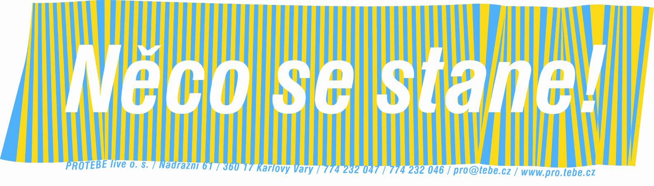

Příloha č. 1

Smlouvy o vytvoření autorského díla s licenčním oprávněním

Brief / občanské sdružení …………………………

Tento dokument slouží k přehledné a jasné komunikaci mezi klientem a designérem. Klient by v tomto dokumentu měl zodpovědně a s rozvahou formulovat své požadavky na vlastnosti grafického řešení. Můžete jej koncipovat volnou formou nebo stručně v bodech. V případě jakéhokoliv dotazu při jeho přípravě nás neváhejte kontaktovat, konzultace pro tento účel poskytujeme zdarma.

Brief by měl obsahovat tyto informace:

- Charakteristika firmy/instituce:
(oblast činnosti a zájmu, historie, vývoj)

- Specifické znaky firmy / instituce:
(to, čím se vymezuje vůči konkurenci ve stejném, podobném nebo souvisejícím oboru)

- firemní filosofie
(firemní filosofie je jednotícím prvkem firemní identity, vyjadřuje o co nám jde, jak vidíme svět a jak o tom chceme informovat druhé; firemní filosofie je nezbytná pro komunikační strategii, která by měla být jasně zformulovaná)

- cílová skupina
(odpověď na otázku, kdo to je – sympatizanti, klienty, partneři, aj.; pokusit se vyjádřit, co je pro ně charakteristické, co je zajímá, proč by měli být sympatizanti, klienti, partneři právě této firmy / instituce)

- jak náš veřejnost vnímá
(popsat výchozí stav, tzn. jak nás vnímá dnes a zároveň formulovat požadavky na cílový stav, tzn. jak si přejeme, aby nás vnímala v budoucnu po zavedení nové firemní identity)

V …………………., dne …………………………..

………………………………………… …………………………………………
Za zadavatele Za zhotovitele

